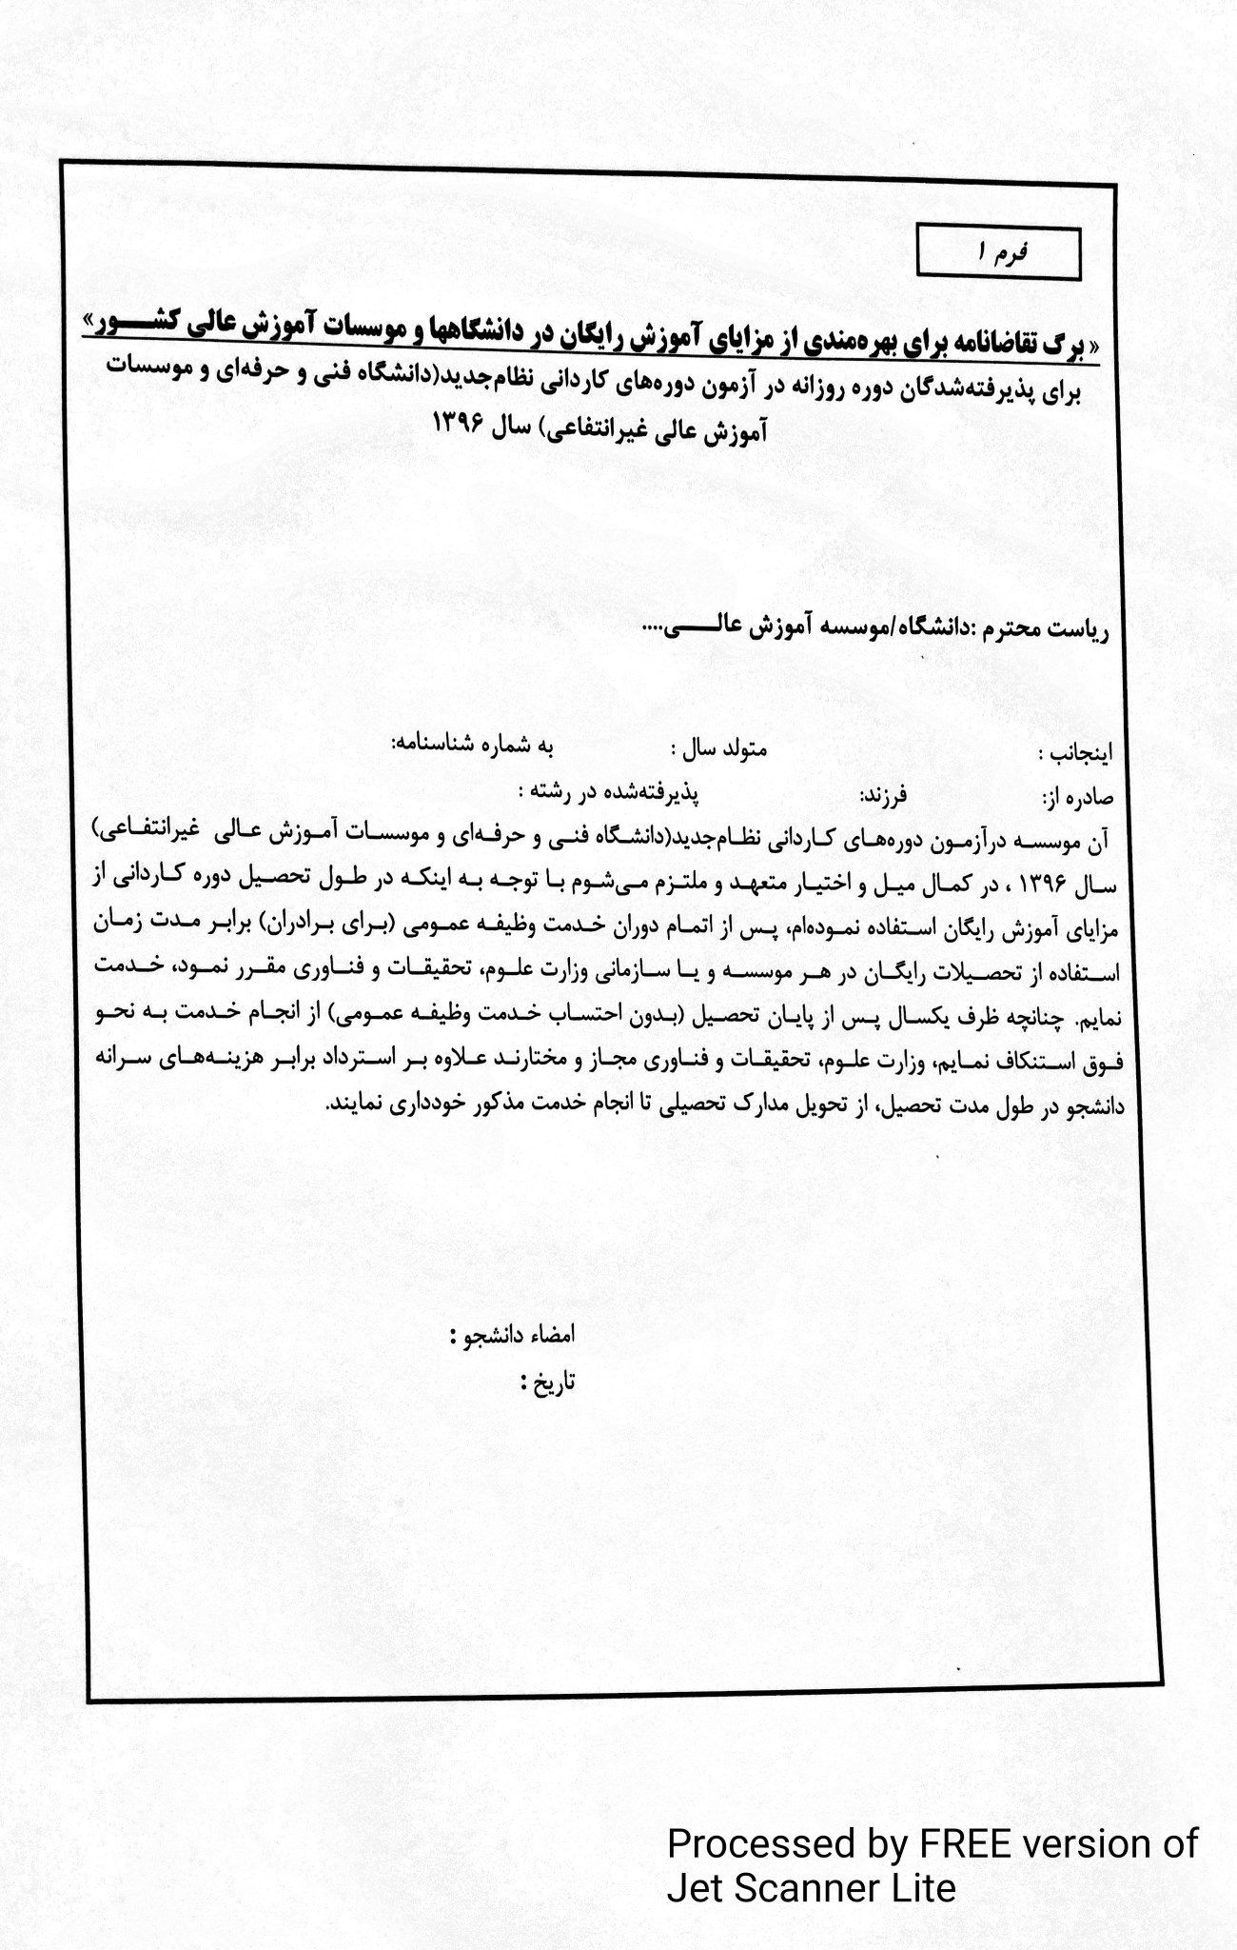
فرم شماره 5

فرم شماره 5
1397

